DS N°6

Exercice n°1 : Moto suiveuse : 3pts

Un coureur cycliste est suivi par une moto qui reste à une distance constante de lui. Un cameraman, placé sur la moto, le filme.
- Le cadre de la bicyclette est-il en mouvement par rapport au cameraman ? 0.5pt
- La route est-elle en mouvement par rapport au référentiel de la bicyclette ? 0.5pt
- Le vélo se déplace en ligne droite et sa vitesse est constante. Comment appelle t-on ce mouvement ? 1pt
- Le vélo roule à 20 km/h. un spectateur court à 10 km/h derrière le vélo. Quelle est la vitesse du vélo dans le référentiel du spectateur ? 1pt

Exercice n°2 : Parachutistes : 5pts

Deux parachutistes A et B sont « en chute libre ». Ils tombent verticalement vers le bas et atteigne une vitesse limite constante dans un référentiel terrestre (le sol par exemple) de valeur V=160 km.h⁻¹.
- Lorsque leur vitesse est constante, comment peut-on nommer leur mouvement ? 0.5pt
- Expliquer brièvement pourquoi, à la sortie de l’avion, la vitesse des parachutistes augmente puis par la suite, leur vitesse devient constante. Parler en terme de forces. 1pt
- Convertir la vitesse en m.s⁻¹. 0.5pt
- Calculer la hauteur de chute pour une durée de 12.0 s. 1pt
- Le parachutiste A ouvre son parachute. Il atteint alors une nouvelle vitesse limite V’= 40 km.h⁻¹, dans le référentiel terrestre lié au sol.
Quelle est sa vitesse par rapport au parachutiste B ? 1pt
- Quel est alors le sens du mouvement du parachutiste A par rapport à B ? 0.5pt
- Quand on veut filmer un saut en parachute, un cameraman doit sauter avec le parachutiste et le suivre le temps de son saut. Le parachutiste ouvre généralement son parachute avant le caméraman.
Expliquer pourquoi au visionnage du film, le parachutiste semble remonter quand il ouvre son parachute. 0.5pt

Exercice n°3 : Analyse d’une chronophotographie : 5pts

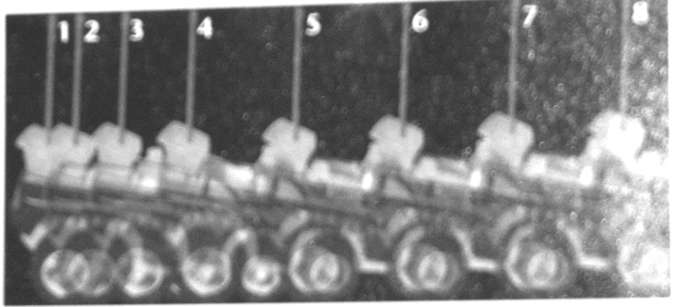

On a réalisé une chronophotographie d’une voiture télécommandée avec un appareil de prises de vues fixe par rapport au sol.
L’intervalle de temps, constant, entre deux positions successives est de 4.0*10⁻² s. La longueur réelle de l’antenne est de 4.5 cm.

- Rappelez le principe d’une chronophotographie. 1pt
- Dans quel référentiel observe t-on le mouvement ? 0.5pt
- Comment nomme t-on le mouvement de l’extrémité M de l’antenne entre les positions 1 et 4 et entre les positions 4 et 8. 1pt
- On veut calculer la vitesse moyenne réelle du point M entre les positions 1 et 8 :
  - Donner l’échelle de la photographie (cette échelle relie une distance de 1 cm sur la photo avec une distance en cm en réalité). 1pt
  - Calculer la vitesse moyenne réelle demandée en mètre par seconde. 1.5pts

Exercice n°4 : Isaac et sa pomme : 3pts

On sait qu’ Isaac Newton a eu l’idée de la gravitation par la chute d’une pomme sur sa tête. Vous aller devoir représenter des forces sur les 3 schémas ci-dessous.
- Donnez les 4 caractéristiques générales d’une force. 1pt
- La pomme a un poids de 2N (la force d’attraction de la Terre sur la pomme vaut 2N).
- Représentez correctement cette force, en la nommant, sur le schéma n°1 (vous devez choisir une échelle appropriée). 1pt
- Sur le schéma n°2, représentez la ou les force(s) qui s’exercent sur la pomme en les nommant judicieusement. 0.5pt
- Sur le schéma n°3, représentez la force qui permet à Isaac de marcher (sans considération de valeur). 0.5pt

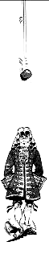

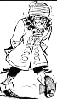
Schéma n°1
Schéma n°2
Schéma n°3

Exercice n°5 : mobile autoporteur à coussin d’air : 4pts

Un mobile autoporteur est posé sur une table à coussin d’air, le coussin d’air est mis en marche.
- Quel est l’intérêt du coussin d’air sous le mobile ? 0.5pt
- Le mobile ne possède pas de mouvement. Quelles sont les forces qui s’exercent sur lui et que peut-on en dire ? 0.5pt
- On provoque le mouvement du mobile : une fois lâché, celui-ci décrit un mouvement rectiligne uniforme.
Quelles sont les forces qui s’exercent sur lui et que peut-on en dire ? 0.5pt
- Justifier vos réponses en énonçant un principe de la physique. 1pt
- Le mobile ayant le même mouvement que dans la question 3), on arrête brusquement le coussin d’air :
  - Que fait le mobile ? 0.5pt
  - Comment appelle t-on cette phase de mouvement ? 1pt

